

**HIGHLIGHTS** ***18 – 22 กันยายน 2566***

**ดัชนีและข่าวเศรษฐกิจที่สำคัญของสหรัฐฯ ในสัปดาห์นี้**

* **ตัวเลขผู้ขอสวัสดิการว่างงานครั้งแรกในสหรัฐฯ ประจำสัปดาห์ที่ผ่านมามีการปรับแก้ไขเพิ่มขึ้น จาก 220,000 ราย เป็น 221,000 ราย และตัวเลขฯ ประจำสัปดาห์วันที่ 16 กันยายน 2566 ลดลง 20,000 ราย จากตัวเลขสัปดาห์ก่อนหน้าที่แก้ไขแล้ว มาอยู่ที่ 201,000 ราย ต่ำกว่าผลสำรวจความคิดเห็นจากนักเศรษฐศาสตร์ของ Wall Street Journal ที่คาดการณ์ไว้ว่าจะอยู่ที่ 225,000 ราย และเป็นระดับที่ต่ำที่สุดในรอบ 8 เดือน ในส่วนของตัวเลข  
  ผู้ขอสวัสดิการว่างงานครั้งแรกเฉลี่ย 4 สัปดาห์อยู่ที่ 217,000 ราย ลดลง 7,750 ราย จากตัวเลขของสัปดาห์ก่อนหน้าที่มีการปรับแก้ไขแล้ว   
  ทั้งนี้ ตัวเลขผู้ขอสวัสดิการว่างงานต่อเนื่องประจำสัปดาห์ที่ผ่านมามีการปรับแก้ไขลดลง 5,000 ราย จาก 1,688,000 ราย มาอยู่ที่ 1,683,000 ราย   
  และตัวเลขผู้ขอสวัสดิการว่างงานต่อเนื่องฯ ประจำสัปดาห์นี้ปรับลดลงจากตัวเลขของสัปดาห์ก่อนหน้าที่ปรับแก้ไขแล้ว 21,000 ราย   
  มาอยู่ที่ 1,662,000 ราย ซึ่งเป็นระดับที่ต่ำที่สุดนับตั้งแต่เดือนมกราคมที่ผ่านมา**
* **จำนวนบ้านเริ่มสร้าง (housing starts) ในเดือนสิงหาคม 2566 ลดลงร้อยละ 11.3 MoM (ลดลงร้อยละ 14.8 YoY) จากระดับ 1.447 ล้านยูนิตต่อปี  
  ในเดือนก่อนหน้า สู่ระดับ 1.283 ล้านยูนิตต่อปี ต่ำกว่าผลสำรวจความคิดเห็นจากนักเศรษฐศาสตร์ ของ Wall Street Journal ที่คาดการณ์ไว้  
  ว่าจะอยู่ที่ระดับ 1.43 ล้านยูนิตต่อปี นับเป็นระดับที่ต่ำที่สุดนับตั้งแต่เดือนมิถุนายน 2563 โดยมีปัจจัยหลักมาจากการที่ผู้สร้างบ้านชะลอโครงการ  
  การสร้างบ้านใหม่ และมุ่งเน้นไปที่การสร้างบ้านในโครงการที่กำลังดำเนินอยู่ให้เสร็จสิ้นเสียก่อน**
* **การอนุญาตการก่อสร้าง (building permits) ในเดือนสิงหาคม 2566 เพิ่มขึ้นร้อยละ 6.9 MoM (ลดลงร้อยละ 2.7 YoY) จากระดับ 1.443 ล้านยูนิต  
  ต่อปีมาอยู่ที่ระดับ 1.543 ล้านยูนิตต่อปี สูงกว่าผลสำรวจความคิดเห็นจากนักเศรษฐศาสตร์ ของ Wall Street Journal ที่คาดการณ์ไว้ว่าจะอยู่ท่ะะดับ 1.45 ล้านยูนิตต่อปี และเป็นระดับที่สูงที่สุดนับตั้งแต่เดือนตุลาคม 2565**
* **ยอดขายบ้านมือสอง (Existing-home sales) ในเดือนสิงหาคม 2566 ลดลงร้อยละ 0.7 MoM (ลดลงร้อยละ 15.3 YoY) จากระดับ 4.07 ล้านยูนิต  
  ต่อปีในเดือนก่อนหน้า มาสู่ระดับ 4.04 ล้านยูนิตต่อปี ลดลงมากกว่าผลสำรวจความคิดเห็นจากนักเศรษฐศาสตร์ ของ Wall Street Journal ที่คาดการณ์ไว้ว่าจะเพิ่มขึ้นมาอยู่ที่ 4.1 ล้านยูนิตต่อปี**
* **The Conference Board** รายงานว่า ดัชนีชี้นำภาวะเศรษฐกิจ **(Leading Economic Index: LEI)** ในเดือนสิงหาคม 2566 ลดลงร้อยละ 0.4 มาอยู่ที่ระดับ 105.**4** จากที่ลดลงร้อยละ **0.3** ในเดือนก่อนหน้า ลดลงน้อยกว่าผลสำรวจความคิดเห็นจากนักเศรษฐศาสตร์ ของ **Wall Street Journal** ที่คาดการณ์ไว้  
  ว่าจะลดลงร้อยละ 0.5 และนับเป็นการลดลงเป็นเดือนที่ 17 ติดต่อกัน **ทั้งนี้ ในช่วง 6 เดือนที่ผ่านมา (กุมภาพันธ์ 2566 - สิงหาคม 2566) ดัชนีดังกล่าว  
  ได้ปรับลดลงร้อยละ 3.8 เมื่อเทียบกับ 6 เดือนก่อนหน้านี้ (สิงหาคม 2565 - กุมภาพันธ์ 2566) ที่ปรับลดลงร้อยละ 3.9**
* **FOMC** ประกาศคงอัตราดอกเบี้ยนโยบายไว้ที่ระดับร้อยละ 5.25 – 5.50 ซึ่งเป็นระดับอัตราดอกเบี้ยฯ ที่สูงที่สุดในรอบ 22 ปี พร้อมทั้งเผยตัวเลขคาดการณ์  
  ทางเศรษฐกิจ (**Summary of Economic Projections: SEP)** ว่าเศรษฐกิจสหรัฐฯ ยังคงแข็งแกร่งอยู่และน่าจะมีการปรับขึ้นอัตราดอกเบี้ยฯ อีกอย่างน้อย   
  1 ครั้งในปี 2566 นี้ และในปี 2567 อาจจะมีการปรับลดอัตราดอกเบี้ยฯ น้อยลงกว่าเดิมที่เคยคาดการณ์เอาไว้เมื่อเดือนมิถุนายนที่ผ่านมา
* **เมื่อวันพุธที่ 20 กันยายน 2566 ทำเนียบขาวได้ออกประกาศเตือนถึงผลกระทบที่อาจจะเกิดขึ้นหากสมาชิกสภาผู้แทนราษฎรของพรรครีพับลิกันบางส่วน ยังคงเรียกร้องเงื่อนไขแบบสุดขั้ว จนทำให้ฝ่ายนิติบัญญัติไม่สามารถบรรลุข้อตกลงในการจัดสรรงบประมาณและอาจนำไปสู่การเกิด government shutdown ในวันที่ 1 ตุลาคม 2566 นี้ โดยทำเนียบขาวระบุว่า government shutdown จะส่งผลกระทบต่อเศรษฐกิจและความมั่นคงของสหรัฐฯ และส่งผลต่อประชาชนชาวสหรัฐฯ**

**ดัชนีและข่าวเศรษฐกิจของสหรัฐฯ ที่สำคัญในสัปดาห์นี้**

* **ตัวเลขผู้ขอสวัสดิการว่างงานครั้งแรกในสหรัฐฯ ประจำสัปดาห์ที่ผ่านมามีการปรับแก้ไขเพิ่มขึ้น จาก 220,000 ราย เป็น 221,000 ราย และตัวเลขฯ ประจำสัปดาห์วันที่ 16 กันยายน 2566 ลดลง 20,000 ราย จากตัวเลขสัปดาห์ก่อนหน้าที่แก้ไขแล้ว มาอยู่ที่ 201,000 ราย ต่ำกว่าผลสำรวจความคิดเห็นจากนักเศรษฐศาสตร์ของ Wall Street Journal ที่คาดการณ์ไว้ว่าจะอยู่ที่ 225,000 ราย และเป็นระดับที่ต่ำที่สุดในรอบ 8 เดือน ในส่วนของตัวเลข  
  ผู้ขอสวัสดิการว่างงานครั้งแรกเฉลี่ย 4 สัปดาห์อยู่ที่ 217,000 ราย ลดลง 7,750 ราย จากตัวเลขของสัปดาห์ก่อนหน้าที่มีการปรับแก้ไขแล้ว   
  ทั้งนี้ ตัวเลขผู้ขอสวัสดิการว่างงานต่อเนื่องประจำสัปดาห์ที่ผ่านมามีการปรับแก้ไขลดลง 5,000 ราย จาก 1,688,000 ราย มาอยู่ที่ 1,683,000 ราย และตัวเลขผู้ขอสวัสดิการว่างงานต่อเนื่องฯ ประจำสัปดาห์นี้ปรับลดลงจากตัวเลขของสัปดาห์ก่อนหน้าที่ปรับแก้ไขแล้ว 21,000 ราย มาอยู่ที่ 1,662,000 ราย ซึ่งเป็นระดับที่ต่ำที่สุดนับตั้งแต่เดือนมกราคมที่ผ่านมา** อนึ่ง อัตราดอกเบี้ยนโยบายที่เพิ่มสูงขึ้นซึ่งควรจะส่งผลให้เศรษฐกิจชะลอตัวและอัตราว่างงานเพิ่มมากขึ้น อย่างไรก็ดี ปัจจุบันภาคธุรกิจในสหรัฐฯ ยังคงมีการจ้างงานอย่างต่อเนื่อง อัตราเลิกจ้างและอัตราการว่างงานยังคงถือว่า  
  อยู่ในระดับต่ำ ซึ่งยังต้องจับตาดูสถานการณ์อย่างต่อเนื่องต่อไป
* **จำนวนบ้านเริ่มสร้าง (housing starts) ในเดือนสิงหาคม 2566 ลดลงร้อยละ 11.3 MoM (ลดลงร้อยละ 14.8 YoY) จากระดับ 1.447 ล้านยูนิตต่อปี  
  ในเดือนก่อนหน้า สู่ระดับ 1.283 ล้านยูนิตต่อปี ต่ำกว่าผลสำรวจความคิดเห็นจากนักเศรษฐศาสตร์ ของ Wall Street Journal ที่คาดการณ์ไว้  
  ว่าจะอยู่ที่ระดับ1.43 ล้านยูนิตต่อปี นับเป็นระดับที่ต่ำที่สุดนับตั้งแต่เดือนมิถุนายน 2563 โดยมีปัจจัยหลักมาจากการที่ผู้สร้างบ้านชะลอโครงการการสร้างบ้านใหม่ และมุ่งเน้นไปที่การสร้างบ้านในโครงการที่กำลังดำเนินอยู่ให้เสร็จสิ้นเสียก่อน** นอกจากนี้ จากการที่อัตราดอกเบี้ยนโยบายฯ ที่ปรับสูงขึ้นส่งผลให้ดอกเบี้ยสินเชื่อยังคงอยู่ที่ระดับสูงกว่าร้อยละ 7 และส่งผลต่ออุปสงค์และความสามารถในการซื้อของผู้ที่ต้องการหาที่อยู่ใหม่ อย่างไรก็ดี ผู้สร้างบ้าน  
  ได้ทำการส่งเสริมการขายโดยการลดราคามากขึ้นเพื่อกระตุ้นอุปสงค์ในเดือนต่อจากนี้
* **การอนุญาตการก่อสร้าง (building permits) ในเดือนสิงหาคม 2566 เพิ่มขึ้นร้อยละ 6.9 MoM (ลดลงร้อยละ 2.7 YoY) จากระดับ 1.443 ล้าน  
  ยูนิตต่อปีมาอยู่ที่ระดับ 1.543 ล้านยูนิตต่อปี สูงกว่าผลสำรวจความคิดเห็นจากนักเศรษฐศาสตร์ ของ Wall Street Journal ที่คาดการณ์ไว้ว่าจะอยู่ที่ระดับ 1.45 ล้านยูนิตต่อปี และเป็นระดับที่สูงที่สุดนับตั้งแต่เดือนตุลาคม 2565** โดยมีอัตราการอนุญาตสร้างสิ่งปลูกสร้างสำหรับครอบครัวเดี่ยว (อาคารใดๆ ก็ตามที่ประกอบด้วยยูนิตที่พักอาศัย 1 – 4 ยูนิต โดยไม่จำกัดขนาด) อยู่ที่ระดับ 949,000 ยูนิตต่อปี เพิ่มขึ้นร้อยละ 2 MoM มาอยู่ที่ระดับ 930,000 ยูนิตต่อปี และอัตราการอนุญาตสร้างสิ่งปลูกสร้างที่มีอย่างน้อย 5 ยูนิตขึ้นไป อยู่ที่ระดับ 535,000 ยูนิตต่อปีเพิ่มขึ้นร้อยละ 14.8 MoM อนึ่ง การอนุญาตการก่อสร้าง  
  ที่เพิ่มขึ้นเป็นสัญญาณบ่งชี้ว่าตลาดอสังหาริมทรัพย์อาจจะกลับมาฟื้นตัวอีกครั้งในอีกไม่กี่เดือนต่อจากนี้
* ยอดขายบ้านมือสอง (**Existing-home sales**) ในเดือนสิงหาคม 2566 ลดลงร้อยละ **0.7 MoM** (ลดลงร้อยละ 1**5.3 YoY**) **จากระดับ   
  4.07 ล้านยูนิตต่อปีในเดือนก่อนหน้า มาสู่ระดับ 4.04 ล้านยูนิตต่อปี ลดลงมากกว่าผลสำรวจความคิดเห็นจากนักเศรษฐศาสตร์ ของ Wall Street Journal ที่คาดการณ์ไว้ว่าจะเพิ่มขึ้นมาอยู่ที่ 4.1 ล้านยูนิตต่อปี** สาเหตุหลักมาจากปริมาณอุปทานในตลาดอสังหาริมทรัพย์ที่ขาดแคลนและอัตราดอกเบี้ยสินเชื่อจำนองอายุ 30 ปี ที่อยู่ในระดับที่สูง ส่งผลให้ปริมาณการซื้อขายบ้านมือสองอยู่ในระดับต่ำที่สุดนับตั้งแต่ปี 2553อนึ่ง ราคามัธยฐานของบ้านมือสอง  
  ในเดือนสิงหาคมอยู่ที่ 407,100 เหรียญสหรัฐ เพิ่มขึ้นจากช่วงเดือนเดียวกันในปีก่อนหน้าที่ร้อยละ 3.9 YoY

**ดัชนีและข่าวเศรษฐกิจของสหรัฐฯ ที่สำคัญในสัปดาห์นี้**

* **The Conference Board** รายงานว่า ดัชนีชี้นำภาวะเศรษฐกิจ **(Leading Economic Index: LEI)** ในเดือนสิงหาคม 2566 ลดลงร้อยละ 0.4   
  มาอยู่ที่ระดับ 105.**4** จากที่ลดลงร้อยละ **0.3** ในเดือนก่อนหน้า ลดลงน้อยกว่าผลสำรวจความคิดเห็นจากนักเศรษฐศาสตร์ ของ **Wall Street Journal**   
  ที่คาดการณ์ไว้ว่าจะลดลงร้อยละ 0.5 และนับเป็นการลดลงเป็นเดือนที่ 17 ติดต่อกัน **ทั้งนี้ ในช่วง 6 เดือนที่ผ่านมา (กุมภาพันธ์ 2566 - สิงหาคม 2566) ดัชนีดังกล่าวได้ปรับลดลงร้อยละ 3.8 เมื่อเทียบกับ 6 เดือนก่อนหน้านี้ (สิงหาคม 2565 - กุมภาพันธ์ 2566) ที่ปรับลดลงร้อยละ 3.9**   
  อนึ่ง The Conference Board ได้อ้างอิงดัชนี LEI และคาดการณ์ว่าสหรัฐฯ จะเผชิญกับเศรษฐกิจถดถอยในช่วงปี 2567 อย่างไรก็ตาม เศรษฐกิจของสหรัฐฯ ยังคงขยายตัว และนักวิเคราะห์ส่วนมากมองว่าสหรัฐฯ น่าจะยังไม่เผชิญเศรษฐกิจถดถอยในระยะเวลาอันใกล้ ซึ่งสอดคล้องกับการคาดการณ์ของ FED ว่าเศรษฐกิจสหรัฐฯ น่าจะเติบโตอย่างแข็งแกร่งในอีกหลายปีต่อจากนี้ ซึ่งขัดแย้งกับมุมมองของ   
  The Conference Board
* **FOMC** ประกาศคงอัตราดอกเบี้ยนโยบายไว้ที่ระดับร้อยละ 5.25 – 5.50 ซึ่งเป็นระดับอัตราดอกเบี้ยฯ ที่สูงที่สุดในรอบ 22 ปี พร้อมทั้งเผยตัวเลขคาดการณ์ทางเศรษฐกิจ (**Summary of Economic Projections: SEP)** ว่าเศรษฐกิจสหรัฐฯ ยังคงแข็งแกร่งอยู่และน่าจะมีการปรับขึ้นอัตราดอกเบี้ยฯ   
  อีกอย่างน้อย 1 ครั้งในปี 2566 นี้ และในปี 2567 อาจจะมีการปรับลดอัตราดอกเบี้ยฯ น้อยลงกว่าเดิมที่เคยคาดการณ์เอาไว้เมื่อเดือนมิถุนายนที่ผ่านมา   
  **อนึ่ง** FOMC **ได้คาดการณ์ว่าอัตราเงินเฟ้อน่าจะกลับมาอยู่ในกรอบเป้าหมายของ** FOMC **ที่ร้อยละ 2 ได้ในปี 2569 อนึ่ง ดัชนีชี้วัดทางเศรษฐกิจ  
  ในตลาดแรงงานในช่วง 3 เดือนที่ผ่านมา ส่งสัญญาณความเป็นไปได้มากขึ้นว่า** FOMC **อาจจะสามารถแก้ปัญหาอัตราเงินเฟ้อและหาทางออก  
  ที่เป็น** soft landing **ในการปรับลดอัตราเงินเฟ้อให้ลงมาอยู่ในกรอบเป้าหมายโดยที่จะไม่ส่งผลกระทบต่อตลาดแรงงานมากนัก**
* **เมื่อวันพุธที่ 20 กันยายน 2566 ทำเนียบขาวได้ออกประกาศเตือนถึงผลกระทบที่อาจจะเกิดขึ้นหากสมาชิกสภาผู้แทนราษฎรของพรรค  
  รีพับลิกันบางส่วน ยังคงเรียกร้องเงื่อนไขแบบสุดขั้ว จนทำให้ฝ่ายนิติบัญญัติไม่สามารถบรรลุข้อตกลงในการจัดสรรงบประมาณและอาจนำไปสู่การเกิด government shutdown ในวันที่ 1 ตุลาคม 2566 นี้ โดยทำเนียบขาวระบุว่า government shutdown จะส่งผลกระทบต่อเศรษฐกิจและความมั่นคงของสหรัฐฯ และส่งผลต่อประชาชนชาวสหรัฐฯ** อนึ่ง เมื่อวันที่ 21 กันยายน 2566 ที่ FOMC ได้มีแถลงการณ์ผลการประชุมการกำหนดอัตราดอกเบี้ยนโยบาย นาย Jerome Powell ประธาน FED ได้ให้สัมภาษณ์ในช่วงตอบคำถามสื่อมวลชนว่า government shutdown อาจจะส่งผลกระทบในเชิงของข้อมูลดัชนีเศรษฐกิจที่ได้รับจากหน่วยงานรัฐด้วยเช่นเดียวกัน ซึ่งนาย Powell กล่าวว่า FOMC จะต้องพิจารณาจากข้อมูลเท่าที่มีและบริหารจัดการให้ได้

Financial Market

* **ดัชนี Dow Jones สัปดาห์นี้ปิดตลาดในวันศุกร์ลดลงจากวันก่อนหน้า 106.58 จุด สู่ระดับ 33,963.84 จุด หรือลดลงร้อยละ 0.31 จากวันก่อนหน้า   
  และเมื่อเปรียบเทียบกับวันศุกร์ของสัปดาห์ก่อนหน้าพบว่าปิดลดลงร้อยละ 1.89 โดยปิดลดลงติดต่อกัน 4 วันในสัปดาห์นี้ นอกจากนี้ ดัชนี S&P 500 และดัชนี Nasdaq ก็ปิดลดลงเช่นเดียวกัน หลังจากที่นักลงทุนคาดการณ์ว่า FED อาจจะคงอัตราดอกเบี้ยนโยบายในระดับที่สูงไปอีกระยะหนึ่ง เนื่องจากเศรษฐกิจของสหรัฐฯ ยังคงแข็งแกร่ง**

**Weekly Change**

**-** ดัชนี Dow Jones ปิดลดลงร้อยละ 1.89 เมื่อเทียบรายสัปดาห์ และปิดลดลงร้อยละ 0.31 เมื่อเทียบกับวันก่อนหน้า โดยปิดที่ 33,963.84 จุด

**-** ดัชนี S&P500 ปิดลดลงร้อยละ 2.93 เมื่อเทียบรายสัปดาห์ และปิดลดลงร้อยละ 0.21 เมื่อเทียบกับวันก่อนหน้า โดยปิดที่ 4,321.07 จุด

**-** ดัชนี Nasdaq ปิดลดลงร้อยละ 3.62 เมื่อเทียบรายสัปดาห์ และปิดลดลงร้อยละ 0.09 เมื่อเทียบกับวันก่อนหน้า โดยปิดที่ 13,211.81 จุด

**Dow Jones Index**

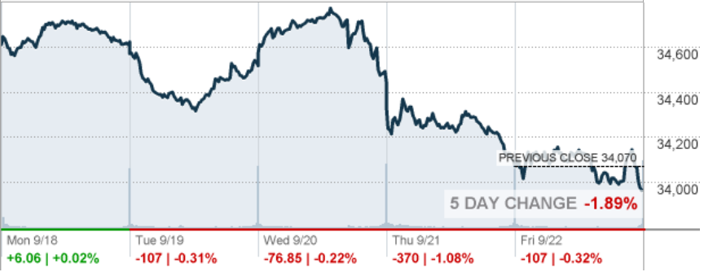

**S&P 500 Index**

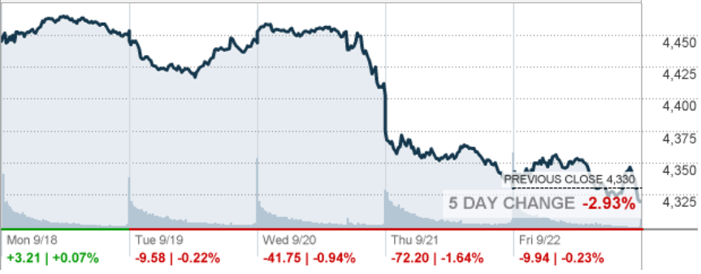

**NASDAQ Composite Index**

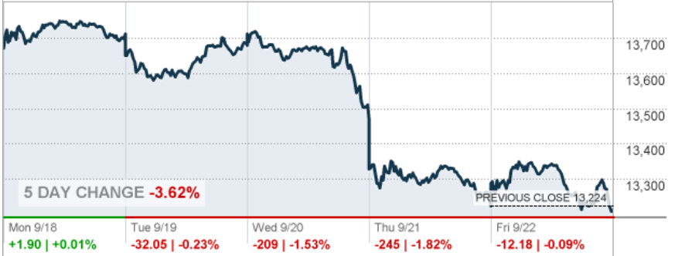

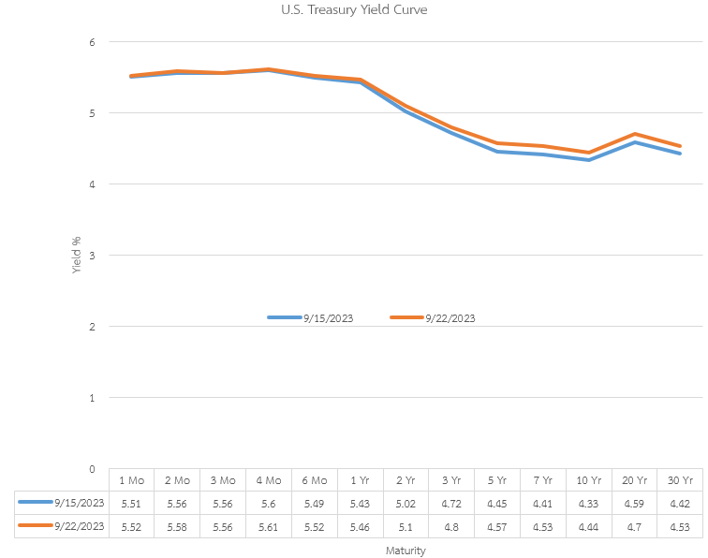

* **ตลาดพันธบัตรสหรัฐฯ ยังคงเกิดภาวะ inverted yield curve**โดยอัตราผลตอบแทนพันธบัตรรัฐบาลสหรัฐระยะสั้นบางช่วงอายุอยู่ในระดับที่สูง  
  กว่าอัตราผลตอบแทนของพันธบัตรระยะยาว โดยเมื่อเทียบกับตัวเลขปิดตลาด  
  ของสัปดาห์ก่อนหน้า พบว่า

- อัตราผลตอบแทนพันธบัตรอายุ 3 เดือน ไม่เปลี่ยนแปลง อยู่ที่ร้อยละ 5.56

- อัตราผลตอบแทนพันธบัตรอายุ 2 ปี เพิ่มขึ้น 8 bps อยู่ที่ร้อยละ 5.10

- อัตราผลตอบแทนพันธบัตรอายุ 10 ปี เพิ่มขึ้น 11 bps อยู่ที่ร้อยละ 4.44  
ทั้งนี้ อัตราผลตอบแทนพันธบัตรอายุ 2 ปี ปรับเพิ่มขึ้นมากว่า 23 bps   
นับตั้งแต่วันที่ 1 กันยายน 2566

* **ค่าเงินดอลลาร์สหรัฐสัปดาห์นี้เคลื่อนไหวแข็งค่าขึ้นอย่างต่อเนื่อง โดยในช่วงวันศุกร์ที่ 22 กันยายน 2566 เมื่อเทียบรายสัปดาห์พบว่า Dollar   
  Index (DXY Index) เคลื่อนไหวอยู่ที่ 105.62 แข็งค่าขึ้นร้อยละ 0.28** เมื่อเทียบกับที่ 105.33 เมื่อเวลา 4.30 PM (EST) ณ วันที่ 15 กันยายน 2566

**Dollar Index (5 Min) at 4.30 PM EST.**

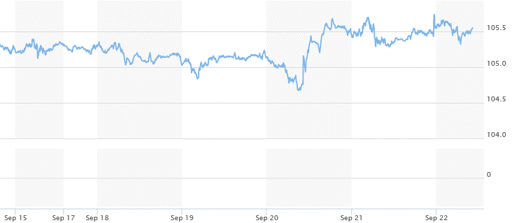

9/22/2023 4.30 pm EDT

US: DXY 105.62

Weekly Change: 0.28 %